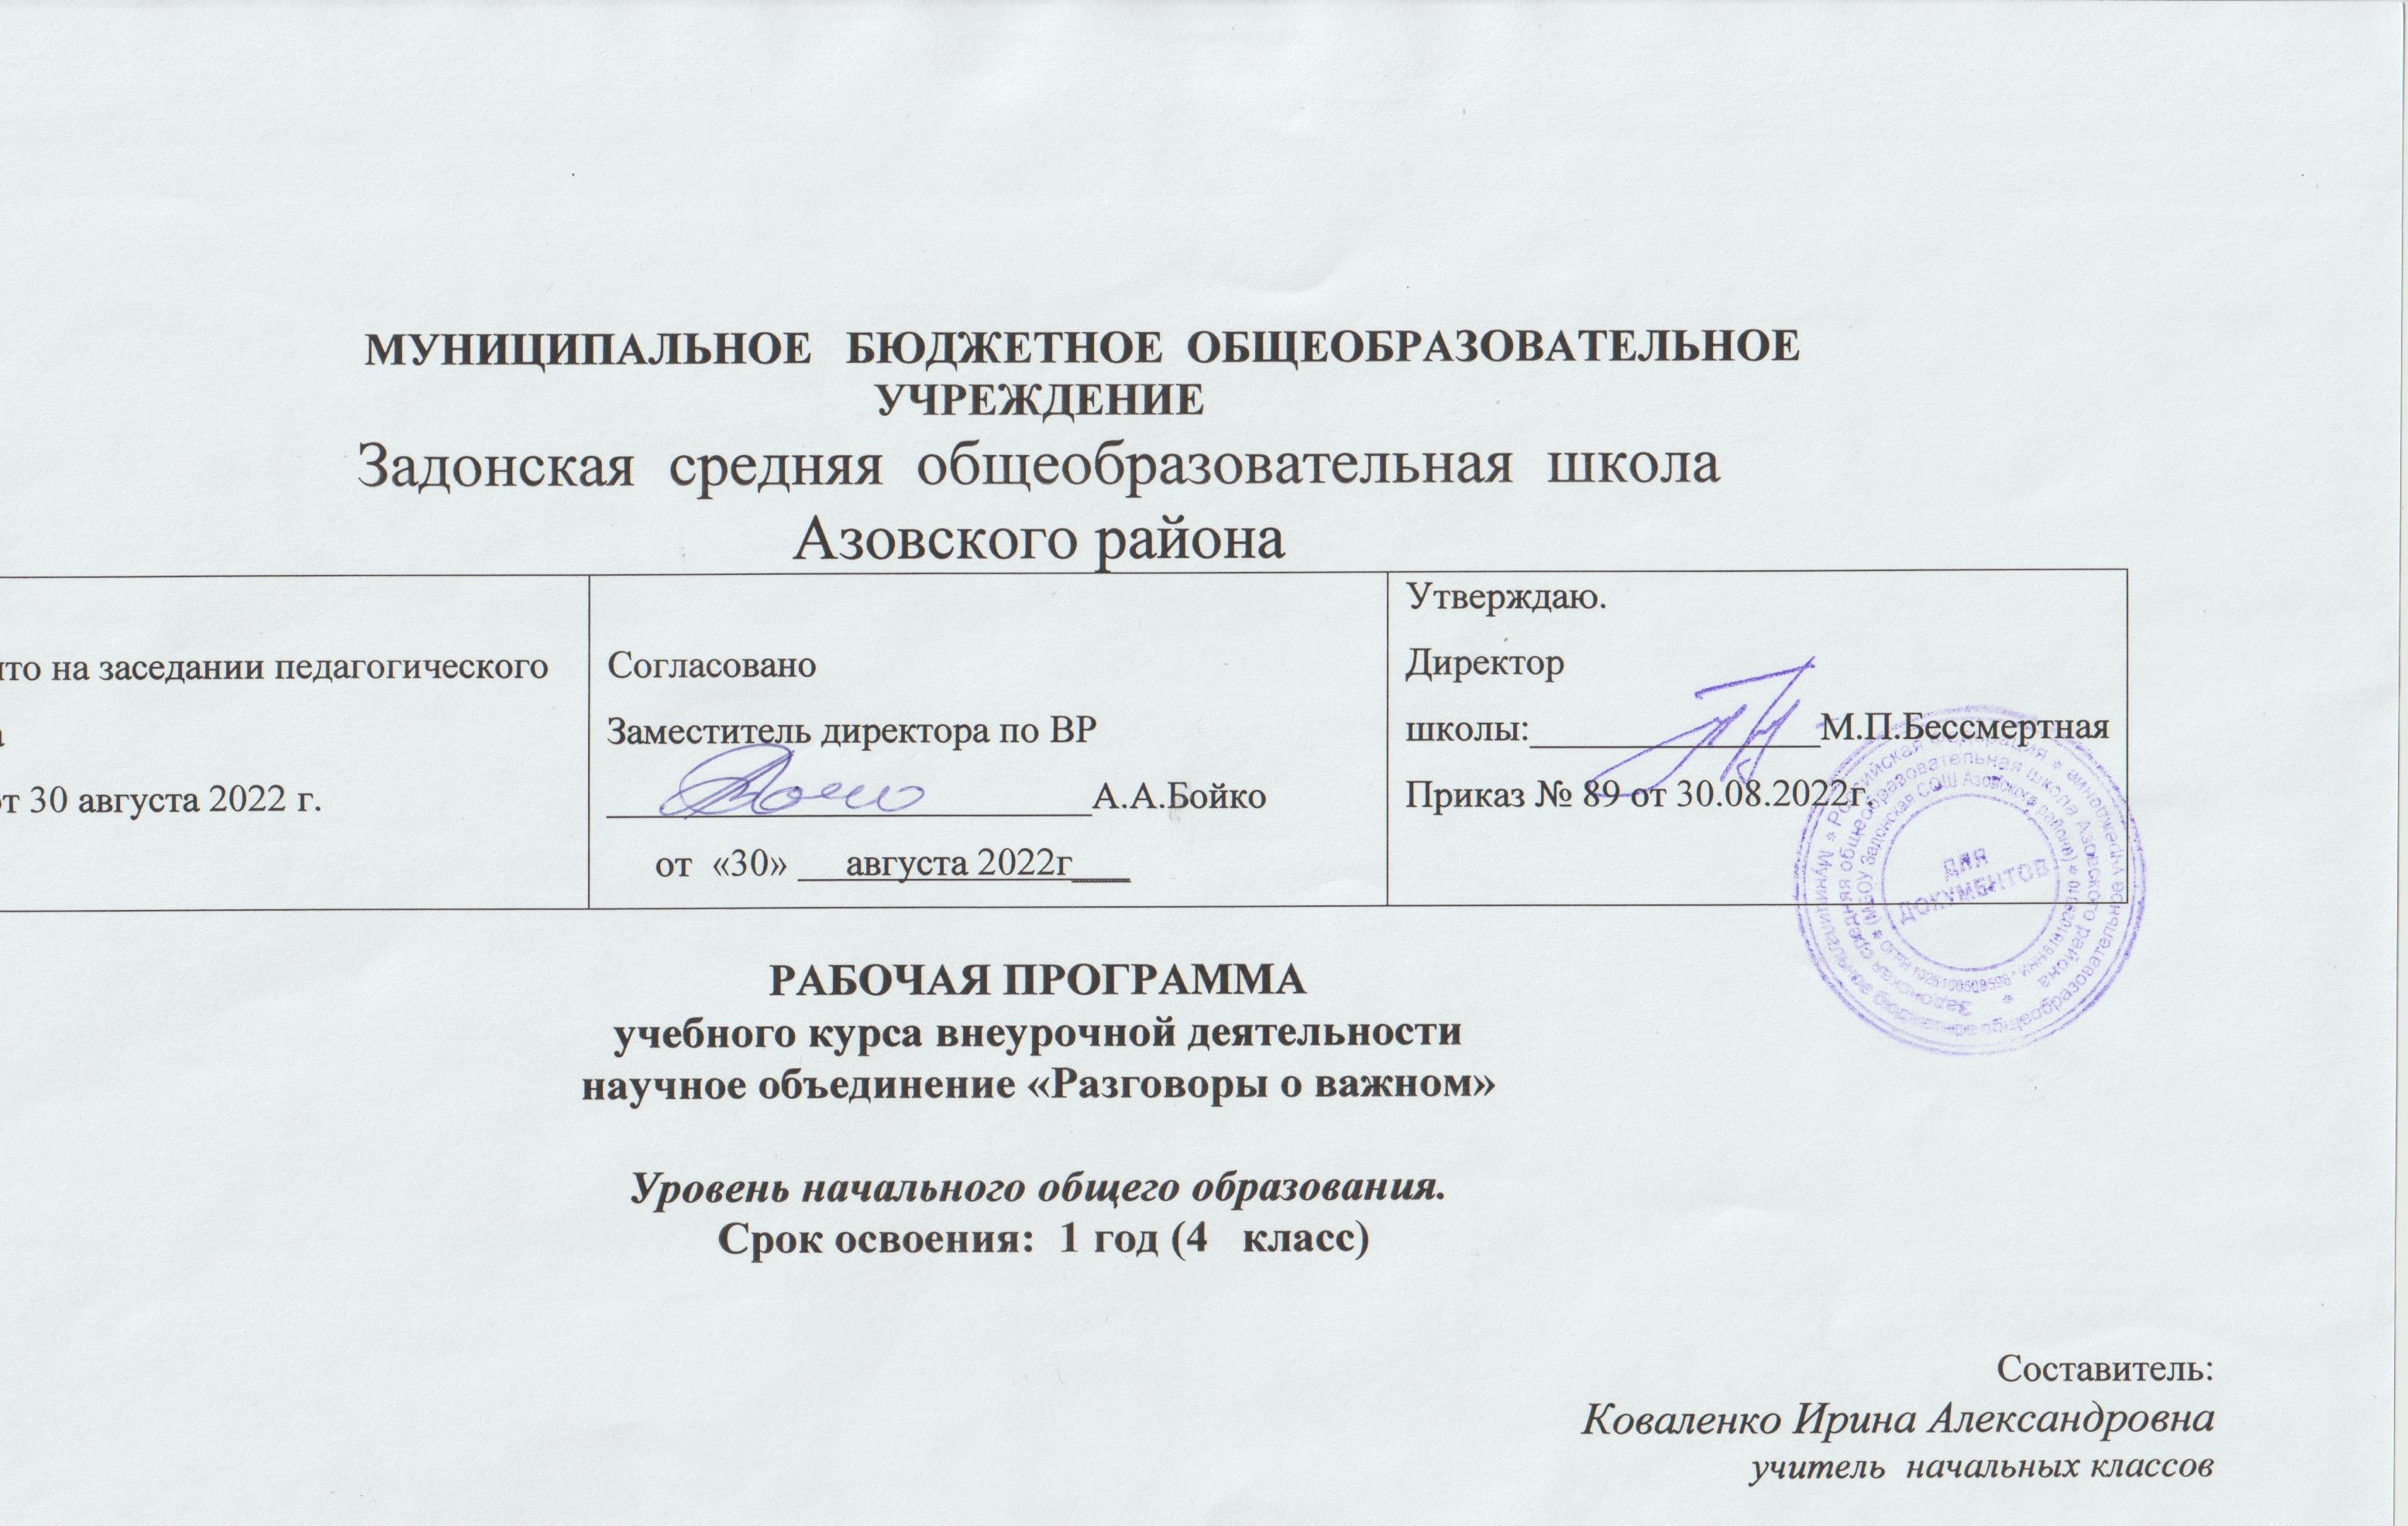

1.Пояснительная записка
Рабочая программа курса «Разговоры о главном» разработана в соответствии с требованиями:

- Федеральный закон от 29 декабря 2012 г. № 273-ФЗ «Об образовании в Российской Федерации»;
- Федеральный закон от 31 июля 2020 г. № 304-ФЗ “О внесении изменений в Федеральный закон «Об образовании в Российской Федерации» по вопросам воспитания обучающихся” (вступает в силу с 1.09.2020)
- Федеральный государственный образовательный стандарт начального общего образования (утв. приказом Министерства образования и науки РФ от 6 октября 2009 г. N 373) С изменениями и дополнениями от: 26 ноября 2010 г., 22 сентября 2011 г., 18 декабря 2012 г., 29 декабря 2014 г., 18 мая, 31 декабря 2015 г., 11 декабря 2020 г.
- Федеральный государственный образовательный стандарт основного общего образования (утв. приказом Министерства образования и науки РФ от 17 декабря 2010 г. N 1897) С изменениями и дополнениями от: 29 декабря 2014 г., 31 декабря 2015 г., 11 декабря 2020 г.
- Федеральный государственный образовательный стандарт среднего общего образования (утв. приказом Министерства образования и науки РФ от 17 мая 2012 г. N 413) С изменениями и дополнениями от: 29 декабря 2014 г., 31 декабря 2015 г., 29 июня 2017 г., 24 сентября, 11 декабря 2020 г.
- О направлении Методических рекомендаций по уточнению понятия и содержания внеурочной деятельности в рамках реализации основных общеобразовательных программ, в том числе в части проектной деятельности. Письмо Минобрнауки России от 18.08.2017 N 09-167
- О реализации курсов внеурочной деятельности, программ воспитания и социализации, дополнительных общеразвивающих программ с использованием дистанционных образовательных технологий" (вместе с "Рекомендациями по реализации внеурочной деятельности, программы воспитания и социализации и дополнительных общеобразовательных программ с применением дистанционных образовательных технологий. Письмо Минпросвещения России от 07.05.2020 N ВБ-976/04;
- Устав МБОУ Задонской СОШ Азовского района.
- Программа развития МБОУ Задонской СОШ.
- Воспитательная программа МБОУ Задонской СОШ

Главные цели курса:
- формирование взглядов школьников на основе национальных ценностей через изучение центральных тем – патриотизм, гражданственность, историческое просвещение, нравственность, экология.

Задачи курса:

- воспитание активной гражданской позиции, духовно-нравственное и патриотическое воспитание на основе национальных ценностей;
- совершенствование навыков общения со сверстниками и коммуникативных умений;
- повышение общей культуры обучающихся, углубление их интереса к изучению и сохранению истории и культуры родного края, России;
- развитие навыков совместной деятельности со сверстниками, становление качеств, обеспечивающих успешность участия в коллективной деятельности;
- формирование культуры поведения в информационной среде.
- расширение литературно-образовательного пространства учащихся начальных классов;
-формирование личностных, коммуникативных, познавательных и регулятивных учебных умений.
2. Место курса внеурочной деятельности «Разговоры о важном» в учебном плане
Программа адресована учащимся 4 класса и рассчитана на 34 часа. Периодичность занятий – 1 час в неделю. В соответствии с образовательной программой и учебным планом школы, на изучение предмета внеурочной деятельности «Разговоры о важном» в 4-м классе отводится 34 часа (1 ч в неделю)
Возраст обучающихся: 9-11 лет
3.Виды деятельности:
Обучение носит личностно-ориентированный, деятельностный и развивающий характер. В ходе занятий школьники осваивают разные виды внеурочной деятельности:
- в ходе обучения обучающиеся участвуют в викторинах, играх, беседах, диспутах…;
- школьники просматривают короткометражные фильмы;
- многопредметность внеурочной деятельности в рамках программы «Разговоры о важном» позволяет совместить также познавательную деятельность с проблемно-ценностным и досуговым общением младших школьников
- -чтение произведений
- -разучивание стихотворных произведений
- -беседы с просмотром иллюстративного материала
4. Планируемые результаты освоения курса
Личностные результаты:
- становление ценностного отношения к своей Родине – России;
- осознание своей этнокультурной и российской гражданской идентичности;
- сопричастность к прошлому, настоящему и будущему своей страны и родного края;
- уважение к своему и другим народам;
- первоначальные представления о человеке как члене общества, о правах и ответственности, уважении и достоинстве человека, о нравственно-этических нормах поведения и правилах межличностных отношений;
- признание индивидуальности каждого человека;
- проявление сопереживания, уважения и доброжелательности;
- неприятие любых форм поведения, направленных на причинение физического и морального вреда другим людям;
- бережное отношение к природе;
- неприятие действий, приносящих вред природе.
Метапредметные результаты
1) базовые логические действия:
- сравнивать объекты, устанавливать основания для сравнения, устанавливать аналогии;
- объединять части объекта (объекты) по определенному признаку;
- определять существенный признак для классификации, классифицировать предложенные объекты;
- находить закономерности и противоречия в рассматриваемых фактах, данных и наблюдениях на основе предложенного педагогическим работником алгоритма;
- выявлять недостаток информации для решения учебной (практической) задачи на основе предложенного алгоритма;
- устанавливать причинно-следственные связи в ситуациях, поддающихся непосредственному наблюдению или знакомых по опыту, делать выводы;
2) базовые исследовательские действия:
- определять разрыв между реальным и желательным состоянием объекта (ситуации) на основе предложенных педагогическим работником вопросов;
- с помощью педагогического работника формулировать цель, планировать изменения объекта, ситуации;
- сравнивать несколько вариантов решения задачи, выбирать наиболее подходящий (на основе предложенных критериев);
- проводить по предложенному плану опыт, несложное исследование по установлению особенностей объекта изучения и связей между объектами (часть – целое, причина – следствие);
- формулировать выводы и подкреплять их доказательствами на основе результатов проведенного наблюдения (опыта, измерения, классификации, сравнения, исследования);
- прогнозировать возможное развитие процессов, событий и их последствия в аналогичных или сходных ситуациях;
3) работа с информацией:
- выбирать источник получения информации;
- согласно заданному алгоритму находить в предложенном источнике информацию, представленную в явном виде;
- распознавать достоверную и недостоверную информацию самостоятельно или на основании предложенного педагогическим работником способа ее проверки;
- соблюдать с помощью взрослых (педагогических работников, - родителей (законных представителей) несовершеннолетних обучающихся) правила информационной безопасности при поиске информации в интернете;
- анализировать и создавать текстовую, видео-, графическую, звуковую информацию в соответствии с учебной задачей;
- самостоятельно создавать схемы, таблицы для представления информации.
Овладение универсальными учебными коммуникативными действиями:
1) общение:
- воспринимать и формулировать суждения, выражать эмоции в соответствии с целями и условиями общения в знакомой среде;
- проявлять уважительное отношение к собеседнику, соблюдать правила ведения диалога и дискуссии;
- признавать возможность существования разных точек зрения;
- корректно и аргументировано высказывать свое мнение;
- строить речевое высказывание в соответствии с поставленной задачей;
- создавать устные и письменные тексты (описание, рассуждение, повествование);
- готовить небольшие публичные выступления;
- подбирать иллюстративный материал (рисунки, фото, плакаты) к тексту выступления;
2) совместная деятельность:
- формулировать краткосрочные и долгосрочные цели (индивидуальные с учетом участия в коллективных задачах) в стандартной (типовой) ситуации на основе предложенного формата планирования, распределения промежуточных шагов и сроков;
- принимать цель совместной деятельности, коллективно строить действия по ее достижению: распределять роли, договариваться, обсуждать процесс и результат совместной работы;
- проявлять готовность руководить, выполнять поручения, подчиняться;
- ответственно выполнять свою часть работы;
- оценивать свой вклад в общий результат;
- выполнять совместные проектные задания с опорой на предложенные образцы.

5. Прогнозируемые результаты.
По итогам освоения программы внеурочной деятельности « Разговоры о важном» учащиеся должны достичь трех уровней результатов.
Результаты первого уровня ( приобретение школьником социальных знаний, понимание социальной реальности и повседневной жизни)
Результаты второго уровня (формирование позитивных отношений школьника к базовым ценностям нашего общества и к социальной реальности в целом)
Результаты третьего уровня ( приобретения школьником опыта самостоятельного социального действия)
Данная программа предусматривает промежуточные и итоговые формы подведения итогов деятельности учащихся. В процессе оценки достижения планируемых результатов используются разнообразные методы и формы, взаимно дополняющие друг друга (творческие работы, проекты, викторины, конкурсы, устный журнал, аннотация к прочитанной книге, составление рассказа о герое, мини-сочинение, иллюстрирование произведений).
Система отслеживания и оценивания итоговых результатов проходит через участие детей в конкурсах и викторинах, проектах, создании портфолио. Портфель индивидуальных образовательных достижений обучающихся содержит документы и материалы, подтверждающие достижения обучающихся за период обучения.

6. Содержания курса.
Темы занятий приурочены к государственным праздникам, знаменательным датам, традиционным праздникам, годовщинам со дня рождения известных людей – ученых, писателей, государственных деятелей и деятелей культуры:
День знаний
Наша страна – Россия
165- лет со дня рождения К.Э. Циолковского
День музыки
День пожилого человека
День учителя
День отца
Международный день школьных библиотек
День народного единства
Мы разные, мы вместе
День матери
Символы России
Волонтеры
День Героев Отечества
День Конституции
Тема Нового года. Семейные праздники и мечты
Рождество
День снятия блокады Ленинграда
160 лет со дня рождения К.С. Станиславского
День Российской науки
Россия и мир
День защитника Отечества
Международный женский день
110 лет со дня рождения советского писателя и поэта, автора слов гимнов РФ и СССР С.В. Михалкова
День воссоединения Крыма с Россией
Всемирный день театра
День космонавтики. Мы – первые
Память о геноциде советского народа нацистами и их пособниками
День Земли
День Труда
День Победы. Бессмертный полк
День детских общественных организаций
Россия – страна возможностей
Патриотическое и гражданское воспитание, О добрых чувствах, Моя малая Родина, Сохраним нашу планету.

7.Оценка эффективности реализации программы.
Реализуется безоценочная форма организации обучения. Для оценки эффективности занятий используются следующие показатели: степень самостоятельности обучающихся при выполнении заданий; познавательная активность на занятиях: живость, заинтересованность, которые обеспечивают положительные результаты. Каждый ребенок имеет положительный результат.

8. Тематическое планирование

№ | Тема занятия | Форма проведения занятия |  |  | Часы | ЦОР/ЭОР | Дата
Сентябрь |  |  |  |  |  |  |  |  |  |  | Сентябрь
1 | День знаний. Рекорды России |  | Образовательный квест |  | 1 | school-collection.edu.ru/collection/  edsoo.ru/Metodicheskie_videouroki.htm  apkpro.ru/razgovory-o-vazhnom/ | 05.09  12.09  19.09  26.09
2 | От поколения к поколению: любовь россиян к Родине |  | Беседа |  | 1
3 | Мечтаю летать |  | Работа с интерактивными карточками |  | 1
4 | Я хочу услышать музыку |  | Музыкальный конкурс талантов |  | 1
Октябрь |  |  |  |  |  |  |  |  |  |  | Октябрь
5 | О наших бабушках и дедушках |  | Семейные истории |  | 1 | school-collection.edu.ru/collection/  edsoo.ru/Metodicheskie_videouroki.htm  apkpro.ru/razgovory-o-vazhnom/ | 03.10  10.10  17.10  24.10
6 | Яснополянская школа и ее учитель |  | Работа с текстом |  | 1
7 | Отчество – от слова «отец» |  | Творческая мастерская |  | 1
8 | Петр и Феврония Муромские |  | Работа с иллюстрациями |  | 1
Ноябрь |  |  |  |  |  |  |  |  |  |  | Ноябрь
9 | Когда мы едины – мы непобедимы |  |  | Работа с интерактивной картой | 1 | school-collection.edu.ru/collection/  edsoo.ru/Metodicheskie_videouroki.htm  apkpro.ru/razgovory-o-vazhnom/ | 07.11  14.11  21.11  28.11
10 | Память времен |  |  | Групповое обсуждение | 1
11 | День матери |  |  | Творческая мастерская | 1
12 | Герб России и Москвы. Легенда о Георгии Победоносце |  |  | Работа с видеорядом | 1
Декабрь |  |  |  |  |  |  |  |  |  |  | Декабрь
13 | Один час моей жизни. Что я могу сделать для других? |  |  | Групповое обсуждение | 1 | school-collection.edu.ru/collection/  edsoo.ru/Metodicheskie_videouroki.htm  apkpro.ru/razgovory-o-vazhnom/ | 05.12  12.12  19.12  26.12
14 | Герои Отечества разных исторических эпох |  |  | Работа с Галереей героев | 1
15 | Мои права и обязанности: в чем разница? |  |  | Эвристическая беседа | 1
16 | О чем мы мечтаем? |  |  | Конкурс стихов | 1
Январь |  |  |  |  |  |  |  |  |  |  | Январь
17 | Светлый праздник Рождества |  |  | Пишем письмо Дедушке Морозу | 1 | school-collection.edu.ru/collection/  edsoo.ru/Metodicheskie_videouroki.htm  apkpro.ru/razgovory-o-vazhnom/ | 09.01  16.01  23.01
18 | Ленинград в дни блокады |  |  | Работа с книжным текстом | 1
19 | Рождение московского художественного театра |  |  | Виртуальная экскурсия | 1
20 | День российской науки |  |  | Викторина | 1 | school-collection.edu.ru/collection/  edsoo.ru/Metodicheskie_videouroki.htm  apkpro.ru/razgovory-o-vazhnom/ | 30.01
Февраль |  |  |  |  |  |  |  |  |  |  | Февраль
21 | Россия и мир |  |  | Викторина | 1 | school-collection.edu.ru/collection/  edsoo.ru/Metodicheskie_videouroki.htm  apkpro.ru/razgovory-o-vazhnom/ | 06.02  13.02
22 | Есть такая профессия – Родину защищать |  |  | Литературная гостиная: конкурс стихов | 1
23 | 8 Марта – женский праздник |  |  | Творческий флешмоб | 1 | school-collection.edu.ru/collection/  edsoo.ru/Metodicheskie_videouroki.htm  apkpro.ru/razgovory-o-vazhnom/ | 20.02
24 | Гимн России |  |  | Работа с книжным текстом | 1 |  | 27.02
Март |  |  |  |  |  |  |  |  |  |  | Март
25 | Путешествие по Крыму |  |  | Виртуальная экскурсия | 1 | school-collection.edu.ru/collection/  edsoo.ru/Metodicheskie_videouroki.htm  apkpro.ru/razgovory-o-vazhnom/ | 06.03  13.03
26 | Я иду … в театр |  |  | Чтение по ролям | 1
27 | День космонавтики |  |  | Обсуждение фильма «Время Первых» | 1 | school-collection.edu.ru/collection/  edsoo.ru/Metodicheskie_videouroki.htm  apkpro.ru/razgovory-o-vazhnom/ | 27.03
Апрель |  |  |  |  |  |  |  |  |  |  | Апрель
28 | Память прошлого |  |  | Конкурс стихов | 1 | school-collection.edu.ru/collection/  edsoo.ru/Metodicheskie_videouroki.htm  apkpro.ru/razgovory-o-vazhnom/ | 03.04  10.04  17.04
29 | «Дом для дикой природы»: история создания |  |  | Работа с видеоматериалами | 1
30 | День труда. Мужественные профессии |  |  | Беседа с ветеранами труда | 1
31 | Дорогами нашей Победы |  |  | Встреча с ветеранами | 1 | school-collection.edu.ru/collection/  edsoo.ru/Metodicheskie_videouroki.htm  apkpro.ru/razgovory-o-vazhnom/ | 24.04
Май |  |  |  |  |  |  |  |  |  |  | Май
32 | Литературная игра «Герои книг – твои сверстники» |  |  | Литературная игра | 1 | school-collection.edu.ru/collection/  edsoo.ru/Metodicheskie_videouroki.htm  apkpro.ru/razgovory-o-vazhnom/ | 15.05  22.05
33-  34 | Вместе весело шагать по просторам.  Мои увлечения |  |  | Творческий конкурс | 2/1

9. Учебно-методическое и материально-техническое обеспечение образовательного процесса
Информационно-коммуникативные средства.
1 school-collection.edu.ru/collection/
edsoo.ru/Metodicheskie_videouroki.htm
apkpro.ru/razgovory-o-vazhnom/
2.Большая электронная энциклопедия (CD).
Наглядные пособия.
1.Портреты писателей и поэтов, художников, композиторов;
2.Репродукции картин художников-пейзажистов, натюрморты, портреты, плакаты в соответствии с тематикой литературных произведений и рубрики «Картинная галерея»;
3. Иллюстрации к литературным произведениям
Технические средства обучения.
1. ноутбук
2. Мультимедийный проектор.

